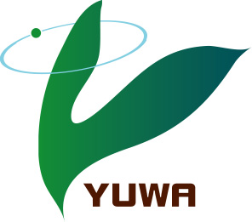
2012．2.14発行
週刊
医業経営

MAGAZINE

マガジン

No.206

WEB
発行 税理士法人優和

No.215

医療情報ヘッドライン

1
地域支援事業の規模拡大で上限見直し
「介護保険法施行令」改正案でパブコメ募集
───────────────────── 厚生労働省
インフルエンザ患者数、32都府県で警報レベル超
関東以西を中心に流行拡大
───────── 国立感染症研究所感染症情報センター

経営ＴＯＰＩＣＳ

2
統計調査資料
医療施設動態調査（平成23年11月末概数）

経営情報レポート

3
１月25日答申
平成24年度介護報酬改定の概要

経営データベース

4
ジャンル：人材・人事制度 サブジャンル：クリニックの人事制度
接遇教育のポイント
ＯＪＴの進め方

医療情報
ヘッドライン
厚生労働省

地域支援事業の規模拡大で上限見直し
「介護保険法施行令」改正案でパブコメ募集

1

厚生労働省は2月6日、「介護保険法施行令の一部を改正する政令（案）」に関する意見募集を開始した。これは、市町村が行う地域支援事業の上限額を見直すことを目的としたものである。
地域支援事業とは、「高齢者が要介護状態に陥らないように、介護予防を含めて高齢者の健康・生活を支える事業」である。従前は「介護予防事業」が主な内容であったが、介護保険法等改正（平成23年6月22日公布）によって、「予防給付の一部」と「配食・見直しサービス」がメニューに加えられた（介護予防・日常生活支援総合事業、以下「総合事業」）ため、事業規模の拡大が認められる。
現在は、地域支援事業の規模は、「介護給付・予防給付見込額の3％以内」とされており、そのうち（1）介護予防事業は、介護給付・予防給付見込額の2％以内、（2）介護予防事業以外は、介護給付・予防給付見込額の2％以内、という上限が設けられている。つまり、「介護予防だけで介護給付費等の3％」という事業は認められない。
この上限を引上げることになるが、具体的には、（１）事業全体の上限（3.0％）は超えないが、総合事業の上限（2.0％）を超える場合には、3.0％の枠内で総合事業の実施が可能、（２）事業全体の上限（3.0％）を超え、総合事業上限（2.0％）を超えない場合は、事業全体を厚生労働大臣の定める額（4.0％が上限）まで拡大できる、（３）事業全体の上限（3.0％）を超え、総合事業上限（2.0％）も超える場合は、厚生労働大臣の定める額（事業全体は4.0％が上限、総合事業は3.0％が上限）まで拡大できる内容となっている。
この見直しは4月1日から施行され、意見募集は3月7日（水）を締め切りとして設定している。

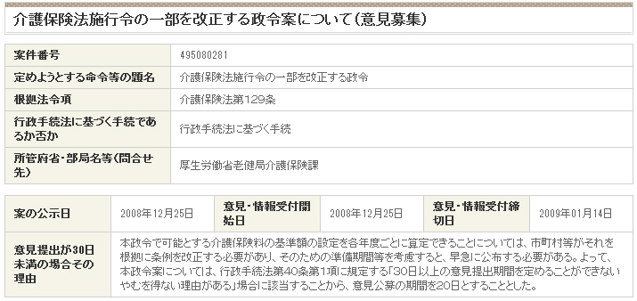
■意見募集の概要（厚生労働省ホームページより）

2

医療情報
ヘッドライン
国立感染症研究所
感染症情報センター

インフルエンザ患者数、32都府県で警報レベル超
関東以西を中心に流行拡大

国立感染症研究所感染症情報センター（以下、「感染研」）は２月３日、インフルエンザの患者数が32都府県で警報レベル（30人）を超えたと発表した。これは１月29日までの１週間に定点観測している全国約5千の医療機関から報告された１施設当たりのインフルエンザの患者数で、関東地方以西を中心に流行が拡大している。全国平均も同35.95人で、今シーズン初の警報レベルとなった。
その前の週は注意報レベル（10人）を上回る同22.73人だった。この35.95人は1.6倍増で、この時期としては過去10年で3番目の多さとなる。
「警報」は大流行の発生を、「注意報」は今後４週間以内に大流行が発生する可能性があるレベルを示すものである。全国平均は昨シーズンの１施設当たりの患者数の最高値31.88人を上回った。
感染研の推計によると、推定患者数は約173万人となっており、年代別の患者割合は５～９歳が28.9％で最も多く、10～14歳が19.1％、０～４歳が15.0％を示し、14歳以下が６割を超えた。検出されるウイルスはＡ香港型が最も多いという。
患者は全都道府県で３週連続にわたり増えた。都道府県別で１施設当たりの患者数が最も多かったのは福井（74.88人）。次いで高知（66.69人）と愛知（60.48人）、三重（54.58人）で50人を超えた。首都圏では東京が32.23人、千葉が38.06人だったほか、近畿では大阪が44.61人、和歌山が48.32人だった。
東日本大震災で大きな被害を受けた地域では岩手が45.52人、福島が39.25人で警報レベルを超えている。

■東京都、インフルエンザの流行警報発令
東京都は2月2日、都内の医療機関からの患者報告数が一定基準に達したため、東京都内におけるインフルエンザの流行警報を宣言した。今シーズンでこれまでに小学校452校、中学校125校などが臨時休業（学級閉鎖など）した。
今回はさらに、「東京都全体の30％を超えた」管轄内人口を有する定点観測対象の保健所で「1医療機関あたり30．0人」を超えたため、流行警報の発令となった（直近で14／31保健所、人口比では61．8％）。今後「10．0人以下」となるまで警報状態が継続する。
なお、今期東京都内で流行しているのは、現時点ではＡＨ3（Ａ香港型）が主流で、9割を占めている。

経営TOPICS
❖
「統計調査資料」
抜 粋
厚生労働省
２０１２年２月８日公表

医療施設動態調査
（平成２３年11月末概数）

病院の施設数は前月に比べ 1施設の減少、病床数は 520床の減少。
一般診療所の施設数は 34施設の増加、病床数は 393床の減少。
歯科診療所の施設数は 15施設の減少、病床数は 3床の減少。

１ 種類別にみた施設数及び病床数

各月末現在
 | 施設数 |  | 増減数 |  | 病床数 |  | 増減数
 | 11月 | 10月 | 増減数 |  | 11月 | 10月 | 増減数
総数 | 177 126 | 177 176 | △50 | 総数 | 1 716 402 | 1 717 318 | △916
病院 | 8 614 | 8 615 | △1 | 病院 | 1 585 736 | 1 586 256 | △520
精神科病院 | 1 076 | 1 076 | 0 | 精神病床 | 344 558 | 344 720 | △162
 |  |  |  | 感染症病床 | 1 799 | 1 799 | 0
結核療養所 | 1 | 1 | 0 | 結核病床 | 7 599 | 7 661 | △62
一般病院 | 7 537 | 7 538 | △1 | 療養病床 | 331 034 | 331 065 | △31
療養病床を  有する病院（再掲） | 3 927 | 3 928 | △1 | 一般病床 | 900 746 | 901 011 | △265
地域医療  支援病院（再掲） | 354 | 349 | 5
一般診療所 | 99 998 | 100 032 | △34 | 一般診療所 | 130 559 | 130 952 | △393
有床 | 10 055 | 10 099 | △44
療養病床を有する  一般診療所（再掲） | 1 379 | 1 385 | △6 | 療養病床  （再掲） | 14 093 | 14 132 | △39
無床 | 89 943 | 89 933 | 10
歯科診療所 | 68 514 | 68 529 | △15 | 歯科診療所 | 107 | 110 | △3

平成23年11月末現在
２ 開設者別にみた施設数及び病床数

 | 病院 |  | 一般診療所 |  | 歯科診療所
 | 施設数 | 病床数 | 施設数 | 病床数 | 施設数
総数 | 8 614 | 1 585 736 | 99 998 | 130 559 | 68 514
国 厚生労働省 | 14 | 6 164 | 28 | - | -
独立行政法人国立病院機構 | 144 | 55 822 | - | - | -
国立大学法人 | 48 | 32 757 | 130 | 19 | 2
独立行政法人労働者健康福祉機構 | 34 | 13 140 | 6 | - | -
国立高度専門医療研究センター | 8 | 4 436 | - | - | -
その他 | 26 | 3 926 | 425 | 2 284 | 1
都道府県 | 224 | 59 682 | 233 | 150 | 10
市町村 | 680 | 147 741 | 3 072 | 2 585 | 271
地方独立行政法人 | 64 | 26 085 | 16 | - | 1
日赤 | 92 | 37 191 | 209 | 19 | -
済生会 | 80 | 22 144 | 50 | 10 | -
北海道社会事業協会 | 7 | 1 862 | - | - | -
厚生連 | 111 | 35 542 | 68 | 79 | -
国民健康保険団体連合会 | - | - | - | - | -
全国社会保険協会連合会 | 51 | 14 066 | 2 | - | -
厚生年金事業振興団 | 7 | 2 800 | - | - | -
船員保険会 | 3 | 786 | 8 | 10 | -
健康保険組合及びその連合会 | 12 | 2 337 | 365 | 10 | 4
共済組合及びその連合会 | 46 | 14 923 | 190 | 10 | 9
国民健康保険組合 | 1 | 320 | 14 | - | -
公益法人 | 387 | 91 950 | 889 | 591 | 150
医療法人 | 5 717 | 853 123 | 36 974 | 86 896 | 11 136
私立学校法人 | 109 | 55 490 | 190 | 115 | 16
社会福祉法人 | 187 | 33 354 | 7 766 | 347 | 29
医療生協 | 84 | 14 223 | 329 | 280 | 45
会社 | 62 | 12 752 | 2 155 | 27 | 18
その他の法人 | 40 | 7 699 | 436 | 219 | 75
個人 | 376 | 35 421 | 46 443 | 36 908 | 56 747

参 考

■病院病床数
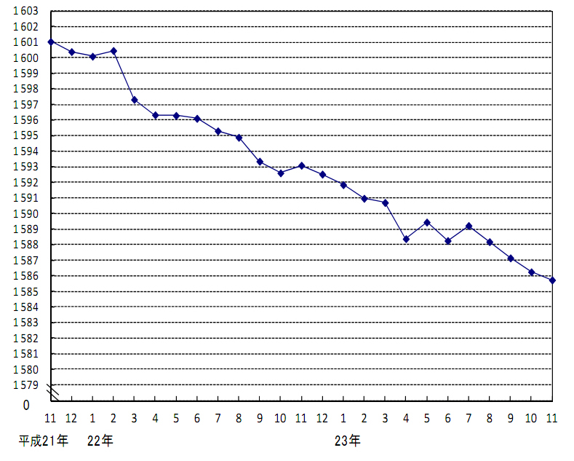
単位:千床

■病院及び一般診療所の療養病床数総計
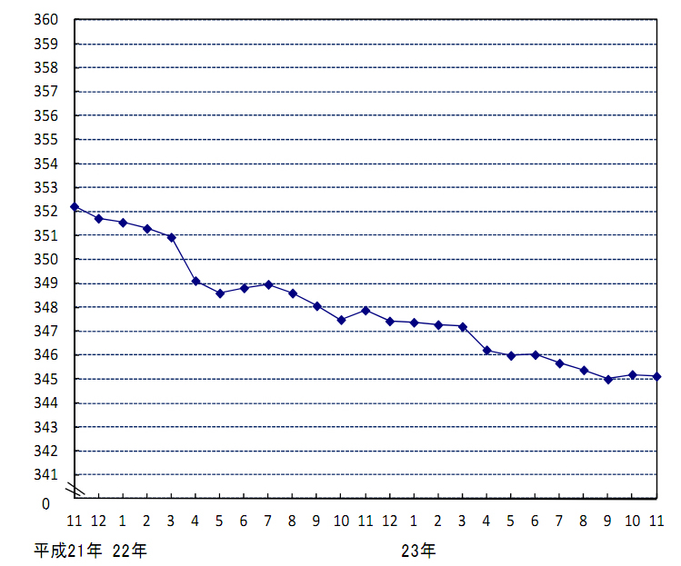
単位:千床

医業経営情報レポート
ジャンル： 制度改正

１月25日答申
平成24年度介護報酬改定の概要

ポ イ ン ト

全体改定率プラス1.2％ 中重度者重視へ
1

・・・・・・・・・・・・・・・・・・・・・・・・・・・・
居宅系 ～キーワードは自立支援と連携
2

・・・・・・・・・・・・・・・・・・・・・・・・・・・・
訪問系 ～20分未満の短時間身体介護を実施
3

・・・・・・・・・・・・・・・・・・・・・・・・・・・・
地域密着型 ～定期巡回・随時対応サービスの創設
4

・・・・・・・・・・・・・・・・・・・・・・・・・・・・



1

全体改定率プラス1.2％ 中重度者重視へ

同時改定年度における介護報酬改定の基本的考え方

厚生労働大臣は2012年１月25日、平成24年度介護報酬改定について内容を承認のうえ答申を行い、本年４月施行となる介護報酬改定の具体的内容が明らかとなりました。
平成24年度介護報酬については、次のような基本的考え方により、各報酬等が定められています。

（１）平成24年度介護報酬改定率決定の経緯
厚生労働省・社会保障審議会における介護給付費分科会が提示した基本的な考え方として、平成24年度介護報酬改定については、平成23年６月に成立した「介護サービスの基盤強化のための介護保険法等の一部を改正する法律」の施行に伴う新たな介護サービス等への対応、診療報酬との同時改定に伴う医療と介護の機能分化・連携の強化などへの対応が求められるとしています。
また、現在検討が続けられている「社会保障・税一体改革成案」の確実に実施に向けた第一歩と位置付け、「2025年（平成37年）のあるべき医療・介護の姿」を念頭に置いたものであることが必要と明示しました。
こうした状況や介護職員の処遇改善の確保、物価の下落傾向など経済状況への配慮、および介護事業者の経営状況、地域包括ケアの推進など、今後の社会保障政策の方向性を踏まえて、今回の改定率1.2％（全体）が決定されたものです。

■平成24年度介護報酬改定率と基本的な視点
●介護報酬改定率 1.2％
うち、在宅分：1.0％、施設分：0.2％

●基本的な視点
（１）地域包括ケアシステムの基盤強化
（２）医療と介護の役割分担
（３）認知症にふさわしいサービスの提供

2

居宅系 ～キーワードは自立支援と連携

介護職員処遇改善交付金から介護報酬への移行

介護を支える人材の処遇改善を目的として実施されていた介護職員処遇改善交付金に代わり、その相当分を介護報酬により評価することとなります。この新たな体系に移行するため、今次改定での円滑な移行を図るべく、例外的かつ経過的取扱として、次期介護報酬改定（平成27年３月31日）までの期間は介護職員処遇改善加算が創設されます。

◆＜新規＞介護職員処遇改善加算の内容
●介護職員処遇改善加算（Ⅰ）：所定単位数にサービス別加算率を乗じた単位数で算定
●介護職員処遇改善加算（Ⅱ）：介護職員処遇改善加算（Ⅰ）の90/100
●介護職員処遇改善加算（Ⅲ）：介護職員処遇改善加算（Ⅰ）の80/100

【サービス別加算率（サービス名/加算率）】
●（介護予防）訪問介護 4.0％
●（介護予防）訪問入浴介護 1.8％
●（介護予防）通所介護 1.9％
●（介護予防）通所リハビリテーション 1.7％
●（介護予防）短期入所療養介護（老健） 1.5％
●（介護予防）短期入所療養介護（病院等） 1.1％
●定期巡回・随時対応型入居者生活介護 4.0％
●夜間対応型訪問介護 4.0％
●（介護予防）認知症対応型通所介護 2.9％
●（介護予防）小規模多機能型居宅介護 4.2％
●（介護予防）認知症対応型共同生活介護 3.9％
●地域密着型特定施設入居者介護 3.0％
●介護老人福祉施設 2.5％
●介護老人保健施設 1.5％
●介護療養型医療施設 1.1％

地域区分等の見直し

従来の地域割りの区分については、国家公務員の地域手当に準じて７区分に変更となるほか、適用地域と上乗せ割合について見直しが行われます。

3

訪問系 ～20分未満の短時間身体介護を創設

訪問介護をめぐる改定

（１）新たな時間区分の設定と各加算等
身体介護の時間区分については、１日複数回の短時間訪問により中重度の在宅利用者の生活を総合的に支援する観点から、新たに20分未満の時間区分が創設されます。

◆新たな時間区分設定と評価
●身体介護の時間区分
●30分未満 254単位／回 ⇒ 20分未満 170単位／回（新設）
20分以上30分未満 254単位／回

①生活機能向上連携加算
自立支援型のサービスの提供を促進し、利用者の在宅における生活機能向上を図る観点から、訪問リハビリテーション実施時にサービス提供責任者とリハビリテーション専門職が同時に利用者宅を訪問し、両者の共同による訪問介護計画を作成することについての評価を行うこととしました。

●生活機能向上連携加算（新規）⇒ 100単位／月

②２級訪問介護員のサービス提供責任者配置減算
サービス提供責任者の質の向上を図る観点から、サービス提供責任者の任用要件のうち「２級課程の研修を修了した者であって、３年以上介護等の業務に従事した者」をサービス提供責任者として配置している事業所に対する評価の適正化を図るものです。

●サービス提供責任者配置減算（新規）⇒ 所定単位数に90/100を乗じた単位数で算定

③利用者の住居と同一建物に所在する事業所に対する評価の適正化
サービス付き高齢者向け住宅等の建物と同一の建物に所在する事業所が、当該住宅等に居住する一定数以上の利用者に対し、サービスを提供する場合の評価を適正化する趣旨から、一部の評価が減算の方法により引き下げられました。

●同一建物に対する減算（新規）⇒ 所定単位数に90/100を乗じた単位数で算定

4

地域密着型 ～定期巡回・随時対応サービスの創設

通所系サービスの改正

（１）通所介護
通常規模型以上事業所の基本報酬については、看護業務と機能訓練業務の実態を踏まえて適正化が図られています。また、小規模型事業所の基本報酬は、通常規模型事業所との管理的経費の実態を踏まえて適正化が行われます。

（２）通所リハビリテーション
通所リハビリテーションの機能を明確化し、医療保険からの円滑な移行を促進するため、短時間の個別リハビリテーションの実施について重点的に評価を行うとともに、長時間のリハビリテーションについて評価の適正化を図っています。

新たな評価 「地域密着型サービス」

今次介護報酬改定において注目される新設項目のひとつは、「定期巡回・随時対応サービス」です。時間帯に関わらず、定期・随時対応を行うとともに、在宅療養中の利用者の日常生活に有用なサービスとして期待されています。

（１）定期巡回・随時対応サービス
日中・夜間を通じて１日複数回の定期訪問と随時の対応を介護・看護が一体的に又は密接に連携しながら提供するサービスであり、中重度者の在宅生活を可能にする上で重要な役割を担うものとして創設されました。
連携する訪問看護事業所から訪問看護を受ける場合、別個に訪問看護事業所において訪問看護費（要介護１～４は2,920単位、要介護５は3,720単位）を算定

◆定期巡回・随時対応サービスの定額報酬（１月あたり）
 | 定期巡回・随時対応型訪問介護看護費（Ⅰ）  （一体型） |  | 定期巡回・随時対応型  訪問介護看護費（Ⅱ）  （連携型）
 | 介護・看護利用者 | 介護利用者 | 定期巡回・随時対応型  訪問介護看護費（Ⅱ）  （連携型）
要介護度１ | ９,２７０単位 | ６，６７０単位 | ６，６７０単位
要介護度２ | １３，９２０単位 | １１，１２０単位 | １１，１２０単位
要介護度３ | ２０，７２０単位 | １７，８００単位 | １７，８００単位
要介護度４ | ２５，３１０単位 | ２２，２５０単位 | ２２，２５０単位
要介護度５ | ３０，４５０単位 | ２６，７００単位 | ２６，７００単位

経営データベース
1
ジャンル： 人材･人事制度 ＞ サブジャンル： クリニックの人事制度

接遇教育のポイント
uestion
Q
Q
患者に対する接遇スキル向上のための教育内容を教えてください。

患者に対する接遇は、医療機関のイメージを決定づける大きな要素の一つです。また、院内におけるマナーのレベル（基準）は、自院の組織風土や職員のモチベーションにも影響をもたらします。
nswer
a
a
このため、自院としての患者接遇のあり方と基準を理解してもらうことが重要であり、またこれを周知させるためには、受講者参加型による研修教育が有効です。

（１）接遇教育の内容
どのような医療機関でも、患者に支えられて初めて存続することができます。このことから、接遇やマナーは正しく身につけることが求められます。特に、それまで接遇・マナー研修を受講したことがない若手職員や、必ず患者と接する受付・会計担当者は、スキルアップとレベルの維持に努めます。接遇教育の主な内容は、以下のとおりです。

■主要な接遇教育の項目
●接遇、基本的マナーの習得・スキル向上の必要性
●コミュニケーション改善手法
●言葉遣い（敬語）、あいさつ
●来院者応対、電話応対

（２）ロールプレイングの重要性
ロールプレイングとは、実際の患者対応や電話応対の場面を想定して、患者と受付担当者など参加者が様々な役割を演じ、それぞれの問題点や解決法を考えるトレーニングです。
実際の場面を想定した中で、このような「気づき」は大変重要です。これをヒントに、同様のケースだけでなく、他の場面でも応用できるスキルを身に付けることができるからです。
接遇教育は、知識の習得が目的ではありません。実技を通じて、普段の応対を見直し、改善する必要性を気づかせることが重要なのです。
日常業務において理想的な対応を、体で覚えるまで繰り返し、身につけてもらうように、定期的に実施するのが望ましいでしょう。
経営データベース
2
ジャンル： 人材･人事制度 ＞ サブジャンル： クリニックの人事制度

ＯＪＴの進め方
uestion
Q
Q
新入職員の教育のため、ＯＪＴを実施しようと考えています。早期戦略化を図るため、どのような進め方が考えられますか。

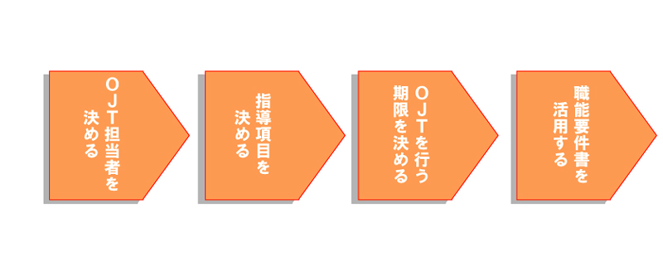
ＯＪＴとは「On the Job Training」の略で、新入職員に対し仕事を通じて知識や技術などを教育して行くことをいいますが、新入職員と年齢が近く、面倒見のよい者をＯＪＴの担当者に任命し、計画的に実施していくことがポイントです。
nswer
a
a

■ＯＪＴを進める手順

（１） ＯＪＴ担当者
最初に、誰が誰に教えるのかを明確にします。ＯＪＴ担当者を決めないで、手が空いている職員が担当するという方法では、ＯＪＴは進展しません。年齢の近い先輩職員が担当者となると話も合い、新入職員も質問や相談をしやすいというメリットがあります。

（２） 指導項目
自院の方針として、ＯＪＴ担当者に指導項目と計画を明確に指示します。現場に即したマナーや接遇の基本ルール、機器等の準備手順、報告書の記入方法等、具体的かつ計画的に示します。

（３） 期限
期限を決めないと、効率も悪く、緊張感を失いがちのため、進展が遅れてしまいます。新入職員に対して、仕事を習得し成果を出す期限を示し、取り組ませることが重要です。

（４） 職能要件書の活用
職能要件書を作り、職員の能力段階に応じた計画を立てます。これから習得しなければならない課業を部下の等級と比較しながら、やや高いレベルの内容に設定するのが、能力開発のポイントになります。

